

Dokumentacja projektu
Przedmiot: Programowanie
Tytuł projektu:
Odtwarzacz Muzyczny

Prowadzący: Wykonawca:
Marcin Molek
Dawid Ostrowski
Dr Marek Jaszuk
Semestr i symbol kierunku: 4 IIZ
Grupa: GP02
Grupa na platformie BB: 14

Projekt ma na celu stworzyć aplikację do obsługi plików mp3. będzie to odtwarzacz muzyczny za pomocą którego będziemy tworzyć oraz edytować playlisty utworów.

Specyfikacja wymagań

Wymagania funkcjonalne:
- Program będzie umożliwiał odtwarzanie plików mp3,
- dodawać utwory do biblioteki ,
- zatrzymywać oraz wznawiać piosenki,
- móc swodobnie przełączać się między utworami,
- podgłaśniać oraz wyciszać utwory,

Wymagania niefunkcjonalne:
- wyświetlać ścieżkę oraz nazwę pliku.
- Czas odpowiedzi na żądanie użytkownika nie może być dłuższy niż 1 sekunda.
- Aplikacja będzie zajmować do 5MB przestrzeni dyskowej.

Diagram przypadków użycia

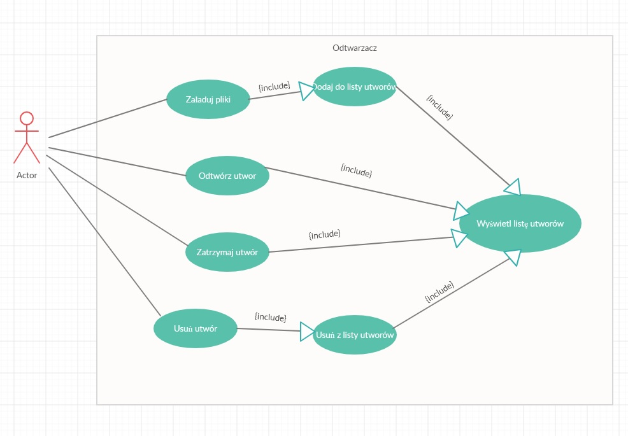

Harmonogram realizacji projektu (diagram Gantta)

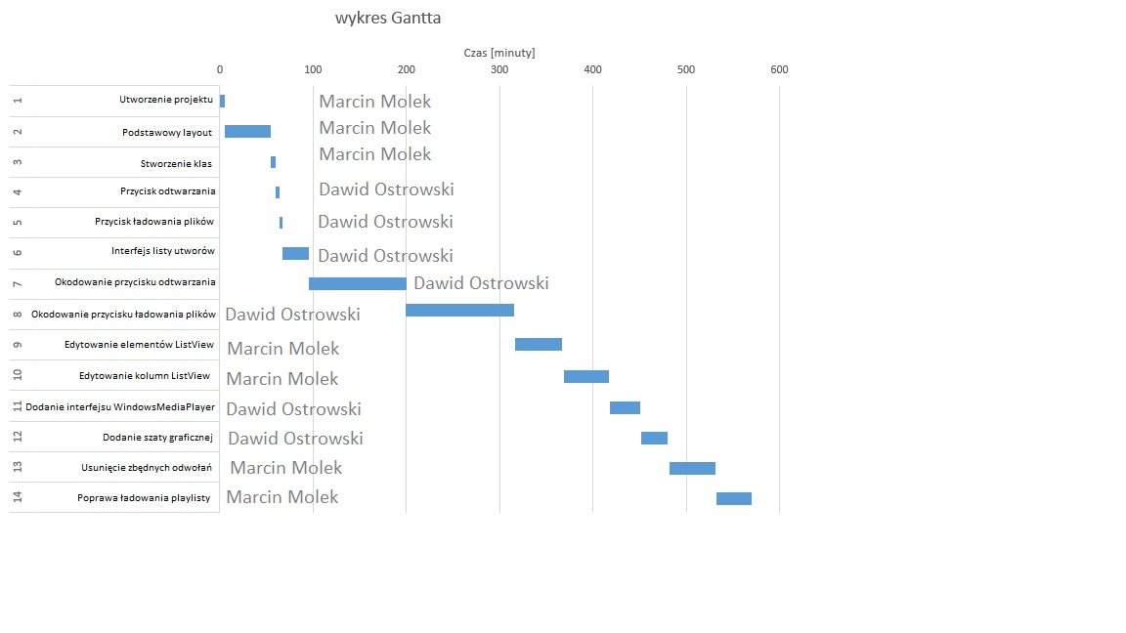

Opis techniczny projektu
Projekt został zrealizowany przy pomocy języka programowania C#. Najpierw została stworzona szata graficzna, a następnie każdy z przycisków odpowiednio zaprogramowany zgodnie z przeznaczeniem jego użycia.
Poniżej zaprezentowany został kod niektórych przycisków które były programowane

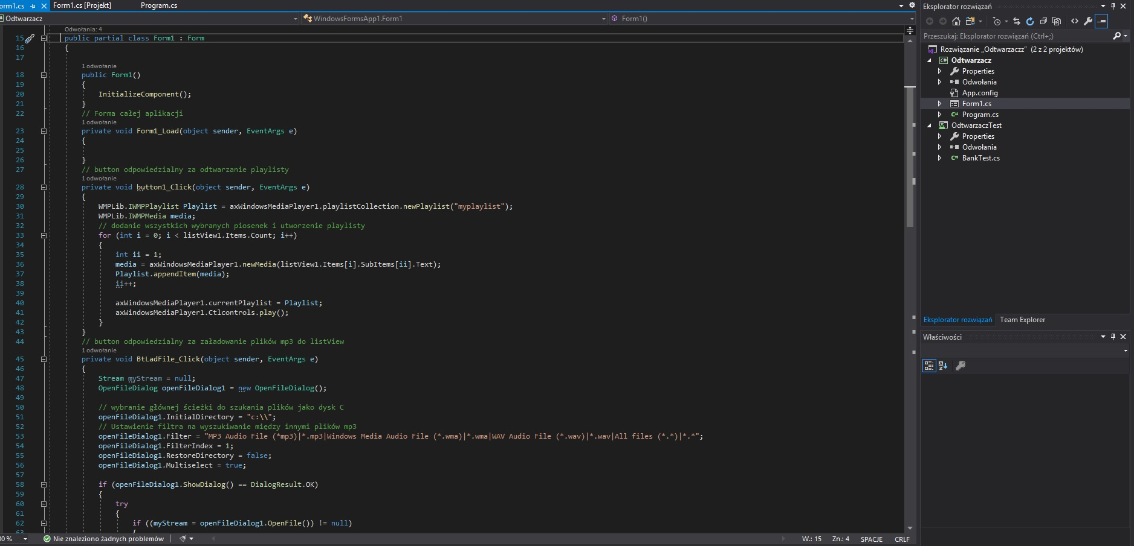

Prezentacja warstwy użytkowej

Na poniższym zrzucie widzimy gotową aplikację przycisk „Załaduj Pliki” służy do dodawania utworów do biblioteki programu. Widzimy również tytuł piosenki oraz jej ścieżkę. Przycisk „Odtwórz” służy do uruchomienia całej Playlisty. Można oczywiście wybierać utwory które nas interesują i odtwarzać osobno. Jest możliwe zatrzymywania oraz wznawianie utworu oraz regulacja głośności dźwięku.

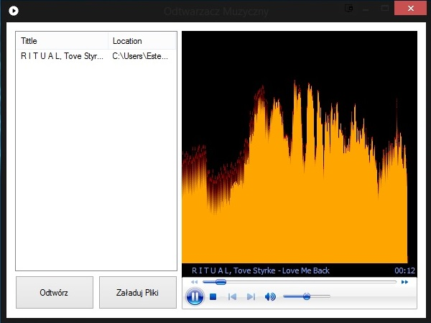

Link do repozytorium
https://github.com/NanEsteem/Odtwarzacz-C-

Testy Jednostkowe
Do projektu został dołączony test jednostkowy, znajdujący się w klasie
TestMethod1.
Testuje on dodawanie plików mp3 do aplikacji, oznacza to, że jeśli jakiś plik miałby nieodpowiedni format nie zostanie on dołączony do ListView.

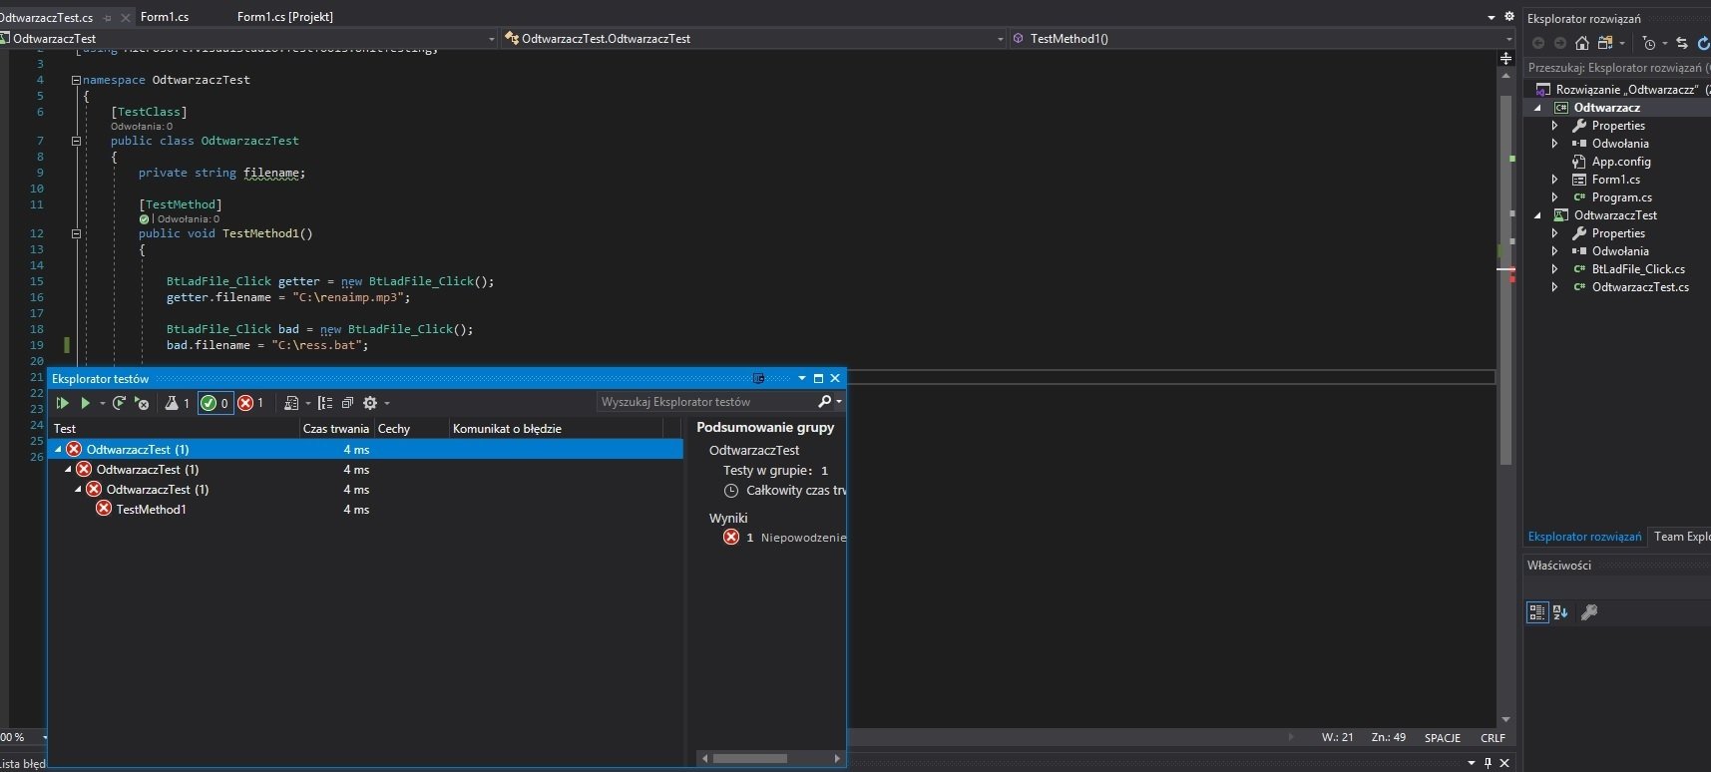
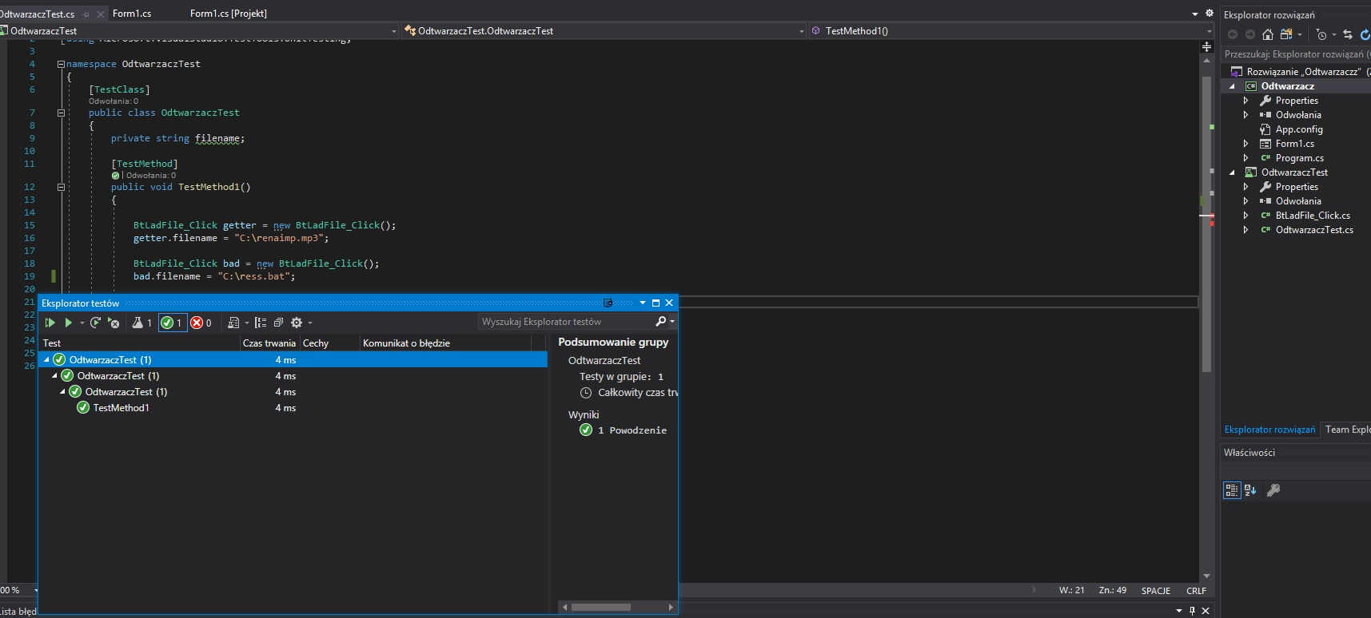

Literatura oraz pomocne linki.
https://stackoverflow.com/questions/697628/how-to-interface-with-windows-media-player-in-c-sharp
https://docs.microsoft.com/pl-pl/windows/win32/wmp/iwmpcdromrip--vb-and-c
https://docs.microsoft.com/pl-pl/dotnet/api/system.windows.media.mediaplayer?view=netcore-3.1
https://docs.microsoft.com/pl-pl/dotnet/api/system.windows.forms.listview?view=netcore-3.1
https://www.youtube.com/watch?v=PAk31IekYj4
https://docs.microsoft.com/pl-pl/dotnet/api/system.windows.forms.listview.items?view=netcore-3.1
https://www.altcontroldelete.pl/artykuly/odtwarzanie-plikow-mp3-w-c-/
https://docs.microsoft.com/pl-pl/dotnet/api/system.media.soundplayer?view=dotnet-plat-ext-3.1

Dokumentacja przy pomocy programu Doxygen

